



وزارة التربية والتعليم & Youth Ministry of Education

منطقة أبوظبي التعليمية Abu Dhabi Educational Zone

مدرسة السمحة للتعليم الأساسي والثانوي Al Samha Girls School

عــــــــمل الطالبات :
الــــــــصف : 11أ1
بأشراف معـــــــــــلمتي :.
فكرة المشروع:
تطبيق عملي على الكشف عن صداء الحديد
اهداف المشروع:
تطبيق عملي على الكشف عن صداء الحديد
معرفة المزيد من المعلومات عن الكشف صداء الحديد
التوقعات المفروضة
- لماء فقط يعمل علي حدوث الصدأ .
- الهواء فقط يعمل علي حدوث الصدأ
- الماء والهواء يعملان علي حدوث الصدأ
خطة تنفبذ المشروع:
الأدوات :
ماء ساخن . ماء مقطر. مسامير .كلوريد الكالسيوم cacl2 .زيت .مصاص . انابيب , حامل انابيب
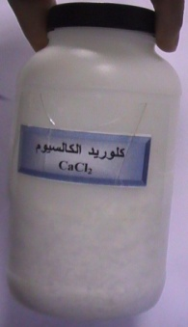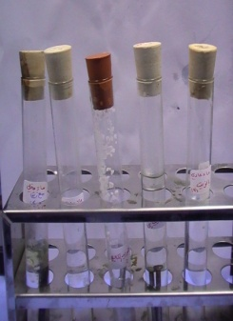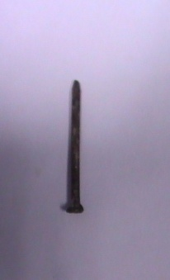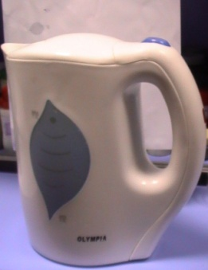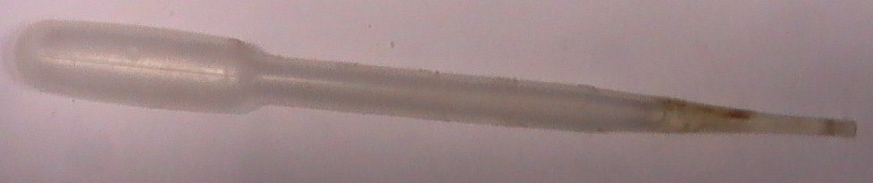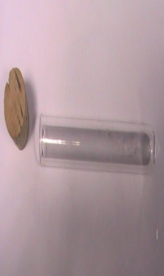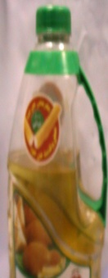
طريقة العمل:
- ضع عددا من المسامير في كل انبوب ( 1، 2 ،3،4)
- اغلق باحكام جميع الانابيب واتركها مدة من الزمن (3 ، 5 ايام )
- الطريقة الاولى:نضع كمية من ماء مغلي معا زيت ومسمار في الانبوبه
- الطريقة الثاني:نضع كمية من ماء عادي ومسمار في الانبوبه
- الطريقة الثالثه:نضع كمية من كلوريد الكالسيوم cacl2 ومسمار في الانبوبه
- الطريقة الرابعة:نضع كمية من ماء عادي معا زيت ومسمار في الانبوبه
- الطريقة الخامسة:نضع كمية من ماء مغلي بدون زيت ومسمار في الانبوبه
الاستنتاج
1ــ لايتكون الصدأ في الانبوب الثاني .
2ــ لايتكون الصدأ في الانبوب الثالث.
3ــ يتكون الصدأ في الانبوب الرابع .
وبذالك يكون الماء والهواء هما العاملان اللذان يسببان حدوث الصدأ
البيانات والمشاهدات:
اليوم الاول (الخميس)
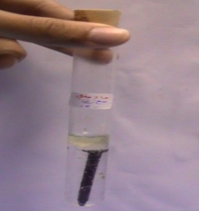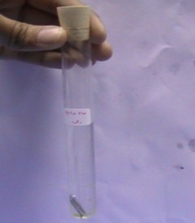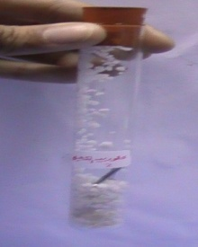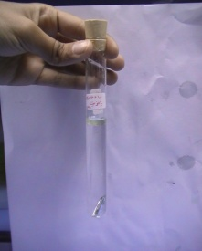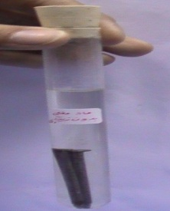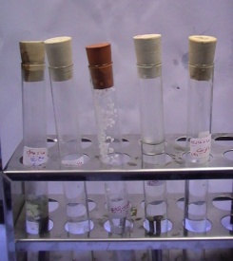
ماء مغلي معا زيت ماء عادي كلوريد الكالسيوم cacl₂ ماء عادي معا زيت مامغلي بدون زيت
اليوم الثاني( بعد الجمعة و السبت)الاحد
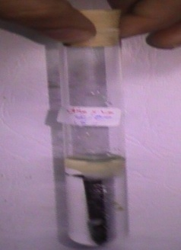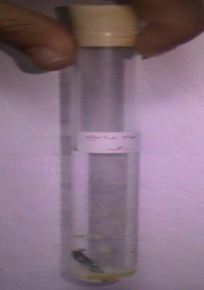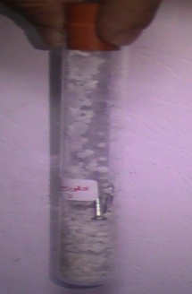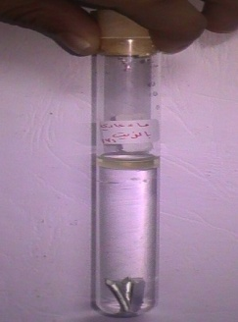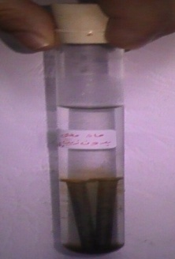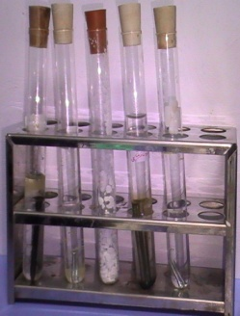
ماء مغلي معا زيت ماء عادي كلوريد الكالسيوم cacl2 ماء عادي معا زيت ماء مغلي بدون زيت
اليوم الثالث ( الاثنين)
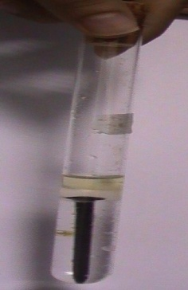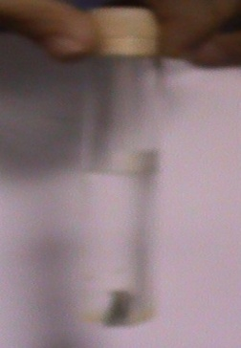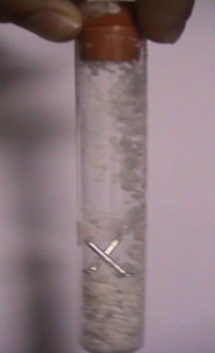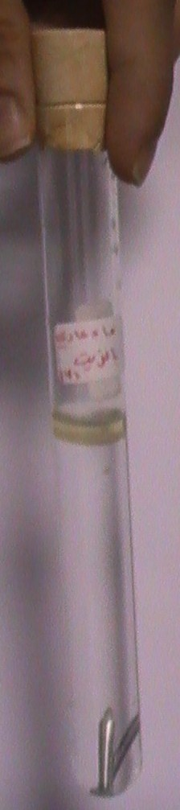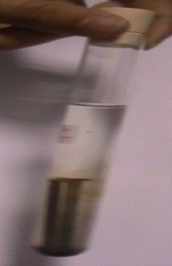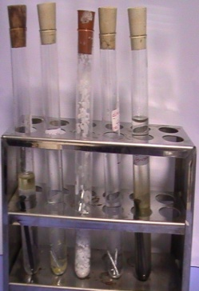
ماء مغلي معا زيت ماء عادي كلوريد الكالسيوم cacl2 ماء عادي معا زيت ماء مغلي بدون زيت
تصميم التجربة :
تصميم التجربة العلمية : يرتبط التصميم بالعوامل أو التغيرات التي تدسها التجربة فهما يجب إن تكون هناك دراسة لأثر الماء فقط. اثر الهواء فقط. واثر الماء والهواء في تكون الصدأ إضافة إلي التجربة الضابطة ( حيث يلزم )، فلا بد من فحص جميع الاحتمالات ومقارنتها بنتائج التجربة الضابطة للتأكد من صحة النتائج. اذا لابد من وجود أربعة أنابيب اختبار الأنبوب الأول: التجربة الضابط ، الأنبوب الثاني : مسامير حديد، ، كلوريد الكالسيوم ، الأنبوب الثالث: مسامير حديد ، هواء، طبقة من الزيت تفصله من ماء مغلي . والأنبوب الرابع، مسامير ماء مقطر.
عدد الأيام  رقم الأنبوب | اليوم الأول | اليوم الثاني | اليوم الثالث
الأنبوب الأول | لا يتكون صدا الحديد | لا يتكون صدا الحديد | لا يتكون صدا الحديد
الأنبوب الثاني | لا يتكون صدا الحديد | لايتكون صدا الحديد | يتكون صدا الحديد
الأنبوب الثالث | لا يتكون صدا الحديد | لايتكون صدا الحديد | لايتكون صدا الحديد
الأنبوب الرابع | لا يتكون صدا الحديد | لا يتكون صدا الحديد | يتكون صدا الحديد
الأنبوب الخامسة | لا يتكون صدا الحديد | يتكون صدا الحديد | يتكون صدا الحديد

التقــــــــــــــــــرير
المقـــــــــــدمة:
يتآكل سطح المعادن الموجودة في حالة تفاعل كيميائي او كهروكيميائي مع الوسط الخارجي , و يسمى هذا التآكل بالصدأ.
و يسبب الصدأ خسائر جسيمة في الاقتصاد العالمي , تقدر بالمليارات سنويا, إذ يدمر كمية ضخمة من المنشآت و الماكينات المعدنية. و لمقاومة الصدأ يجب معرفة أسبابه و الوسائل المجدية لمقاومته. وهناك نوعان من الصدأ : الصدأ الكيميائي و الكهروكيميائي.
الصدأ الكيميائي : و يحدث بسبب تفاعل المعدن مع الغازات الجافة و السوائل العازلة دون ظهور تيار كهربائي.
مثل تأكسد صمامات العادم بمحركات الاحتراق الداخلي و مواسير العادم و غرف الاحتراق بالمواقد و الوصلات الداخلية الميكانيكية في الافران و المحركات.
الصدأ الكهروكيميائي : و ينشأ نتيجة لظهور التيار الكهربائي نتيجة للتفاعل بين المعدن و الالكترونات المحيطة به : مثل صدأ حديد الزهر و غيرهما من السبائك في الجو الرطب و في الماء العذب و ماء البحر و الأحماض و القلويات و المحاليل الملحية و في الأرض.
الموضوع
التعريف :
الصدأ : مادة حمراء، ضاربة إلى اللون البني، تتشكّل على سطح الحديد أو الصلب عندما يتعرّض للهواء الرطب، وعند استخدام المصطلح بمفرده فإنه يعني صدأ الحديد، الذي يتألف أساساً من أوكسيد الحديد المائي. ويتكوّن الصدأ من اتحاد أوكجسين الهواء مع الحديد في عملية تُعرف بالأكسدة.
ويُمكن إزالة طبقة رقيقة من صدأ الحديد أو الصلب بحكّها، أو باستخدام مسحوق تلميع، أما الطبقات السميكة من الصدأ فتتطلّب استخدام المبرد لإزالتها، كما تستخدم الأحماض لإزالة الصدأ.
الأسباب :
و من الأسباب غير المباشرة لتكون الصدأ البكتيريا الموجودة بالتربة ، والتي تقوم بتحويل الأملاح والأحماض إلي حمض الكبريتيك الذي يهاجم الحديد ويسبب عملية الصدأ .حيث تتآكل الخرسانة نتيجة للتفاعل الكيميائي الذي يحدث بين الكبريت الذائب (Soluble Sulphates) مع الأسمنت مما يؤدي إلى ضعف متانتها وبالتالي إلى تصدعها وتفتت أجزائها .
من المعلوم ان قلوية الخرسانة تعمل على وضع طبقة حول حديد التسليح تقوم بحماية الحديد من الصدأ بتكون طبقة قلوية كثيفة تمنع حدوث الصدأ ( طبقة حماية سلبية ). ويحدث الصدأ نتيجة تكسير طبقة الحماية السلبية التي تحول دون وصول أملاح الكلوريد والأملاح الضارة على الخرسانة إلى حديد التسليح وتدخل هذه الأملاح إلى جسم الخرسانة عن طريق عوامل خارجية مثل :
* التربة المحيطة بالخرسانة .
* الرياح المحملة بغبار يحتوي على الأملاح.
* رذاذ المياه المشبع بالأملاح في المباني القريبة من البحر أو المواد التي تدخل في الخلطة الخرسانية مثل الرمل والحصى والمياه التي تحتوي على نسبة عالية من الأملاح.
هناك عدة عوامل تؤدي الى كسر هذة الطبقة تتمثل في :
1)الكربنة Carbonation : من الجو المحيط بالخرسانة .
2)مهاجمة الكلورايدات للخرسانة (من التربة المحيطة بالخرسانة والمواد المستخدمة بالخلطة الخرسانية وعدم استخدام المياه المناسبة للخلط) .
كما أن دخول الأملاح الأخرى إلى مسامات الخرسانة وتبلورها بداخلها يتسبب في تفكك الأجزاء الخارجية للخرسانة تدريجيا" وتظهر هذه المشكلة في الخرسانة الموجودة بالقرب من المياه المالحه والرمال المشبعة بالأملاح .
وتتفاوت درجة تاثير تلك العوامل على الخرسانة بتفاوت نفاذية الخرسانة حيث كل ما زادت النفاذية زاد تاثير العوامل السابقة .
معدل الصدأ يرتبط بعوامل كثيرة ، وتعتبر الرطوبة ودرجة الحرارة عوامل رئيسيه ومؤثرة بدرجة كبيره جدا في معدلات الصدأ ولذلك يجب التحكم في تلك العوامل للحيولة دون الوصول الى مشكلة فنية واقتصادية علي المنشأة الخرسانية ..
شروط حدوث صدأ الحديد:
شروط حدوث صدأ للعنصر وجود الأكسجين والماء ومحلول الكتروليت .
عملية الصدأ عملية كهروكيميائية تحدث عند السطح البيني للعنصر .
يحدث صدأ الحديد نتيجة تأين الحديد في الماء معطى أيونات الحديد وبعد ذلك تختزل الإلكترونات الناتجة من تأين الحديد في الماء الأكسجين المذاب في الماء عند سطح الحديد إلى أيونات هيدروكسيل ثم تتحد أيونات الحديد مع أيونات الهيدروكسيل ويتكون هيدروكسيد الحديد وفى وجود الأكسجين والماء يتأكسد هيدروكسيد الحديد إلى هيدروكسيد الحديد .
ويتكون صدأ الحديد من خليط من هيدروكسيد الحديد ، هيدروكسيد الحديد وعليه يمكن القول بان صدا الحديد يحدث اذا توفر الشرطين معا:
1) الماء أو الرطوبة
2) الهواء ( الأكسجين)
وفي حال غياب احدها لا يحدث الصدأ ( الماء المعزول عن الهواء او خالي من الهواء المذاب والأكسجين أو الهواء الجاف).
الخاتمة
طرق حماية المعادن من الصدأ:
تستعمل في الصناعة طرق مختلفة لحماية المصنوعات و المنشآت المعدنية مثل الجسور و ناطحات الساحب و السفن و غيرها، من الصدأ حسب اسباب حدوث الصدأ و ظروقه. و يمكن تقسيم كل طرق مقاومة الصدأ الى المجموعات التالية:
- و قاية المعادن من الصدأ باضافة عناصر سبيكية
الاغلفة الاكسيدية
الوقاية بمعاملة الوسط الخارجي
الوقاية بالطلاء بالمعادن
عند الوقاية المهبطية
الوقاية المصعدية
الوقاية بالتغطية غير المعدنية
الوقاية الهكربائية الوقاية بالمعدن الواقي
المصادر والمراجع :
  - كتاب الطالب
  - كتاب العلم والمعرفة
  - http://www.uae.ii5ii.com/showthread.php?t=13148

